Ю. Б. Гиппенрейтер
О месте движений глаз в деятельности человека и в ее исследовании¹
Движениям глаз принадлежит исключительное место в деятельности человека. Их главная роль – обслуживание процессов зрения — очевидна, и в то же время, она далеко не единственна. В определенных ситуациях движения глаз выступают как элементы поведения, акты общения, средства выражения состояний.
По образному высказыванию Р. Грегори, глаза — это окна, через которые не только мозгу открывается внешний мир, но и внешнему миру — внутренние процессы самого мозга. На протяжении многих десятилетий физиологи и психологи пытались «заглянуть внутрь мозга» методом регистрации и анализа движений глаз.
Были детально исследованы движения глаз при восприятии картин (см. статью А.Л. Ярбуса), поиске, чтении, игре в шахматы, работе операторов с различными техническими системами отображения информации и др.
Регистрация движений глаз составила основу специальных методов. Среди них — измерение зрительного сосредоточения (looking time) на объектах при изучении восприятия грудных младенцев; регистрация изменений ширины зрачка как показателя умственной нагрузки и функциональной напряженности и др. Современные авторы нейролингвистического программирования широко используют движения глаз для определения модальности внутреннего умственного процесса, называя их «ключами доступа» (имеется ввиду «доступ» субъекта к внутренней информации).
Разработанные к середине XX века точные методы регистрации движений глаз позволили выявить их виды, условия возникновения, количественные характеристики.
Настоящая статья подготовлена специально для данной хрестоматии. В ней нашли отражение результаты исследований, проводившихся научным коллективом под руководством автора на факультете психологии МГУ на протяжении более двадцати лет.
Главные источники текста: Сб. «Исследование зрительной деятельности человека» (под ред. Ю.Б. Гиппенрейтер), М. 1973 и кн. Ю.Б. Гиппенрейтер «Движения человеческого глаза» М. 1978. В указанных источниках можно найти более детальное изложение затронутых тем и подробную библиографию.

417

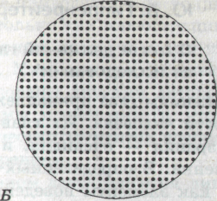
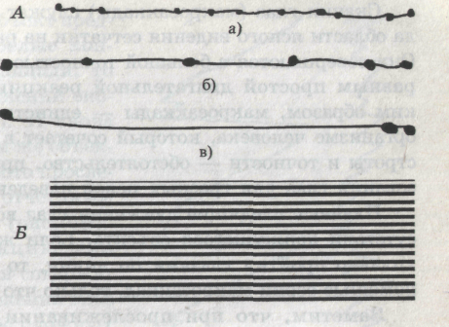
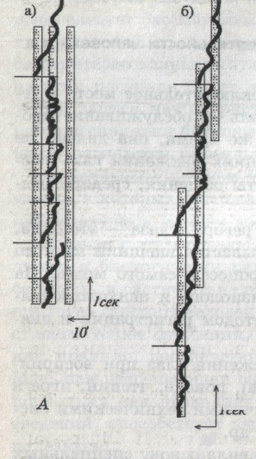
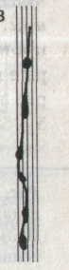
Рис.1². Временная развертка горизонтальной составляющей фиксационных движений глаз (А) при инструкции: «фиксируйте заданную точку». Предъявлялся однородный множественный точечный объект (Б), точка для фиксации задавалась в его центральной области.
На записях видны медленные дрейфы и
саккады. Тремор на записи неразличим.
Ввиду непроизвольности и неосознавае-
мости фиксационных движений при од-
нородном объекте достаточной плотности возможны ошибки испытуемого в оценке положения своих глаз. На рис. а) — безошибочная фиксация.
На рис. б) видна ошибка фиксации: глаз сместился на две точки вправо (столбиками изображены соседние точки объекта).
Для первоначального ознакомления читателя кратко суммируем основные сведения.
Грубо говоря, все движения глаз можно разделить на три вида: фиксации, то есть периоды относительной неподвижности глаз, скачки (саккады) и движения плавного слежения. Более точный анализ показывает, что при фиксации происходят микродвижения глаз: медленные дрейфы, которые прерываются скачками (микросаккадами) примерно один раз в минуту, и тремор. Амплитуда дрейфов и микросаккад 5—6 угл. мин.; частота тремора доходит до 100 и более Гц, его амплитуда — доли микрона. Если фиксационные дрей-
Здесь и далее приводятся записи, полученные с помощью фото-оптического метода: луч света отражается от миниатюрного зеркальца, прикрепленного к склере глаза, на фотобумагу (движущуюся — с получением временной развертки, или неподвижную, с получением траектории, или двумерной «картины»).
Рис. 2. Записи движений глаза при инструкции: «Проследить одну из горизонтальных линий слева направо» (А). Предъявляется однородный штриховой объект (Б) с переменной плотностью (расстояниями между соседними штрихами)
На записях А: а) плотность 5'; б) плотность 10'; в) плотность 20'.
фы и скачки еще можно увидеть невооруженным глазом, всматриваясь в глаза другого, то тремор, ввиду его высокой частоты и очень малой амплитуды, невидим. Описанные фиксационные движения непроизвольны и неосознаваемы. Субъективно человек осознает непрерывную фиксацию взора на точке.
На основе указанных фактов мы вместе с Л.П. Щедровиц-ким сочли полезным выдвинуть понятия «двигательные шумы глаз» и «разрешающаяся способность глазодвигательной системы», в отличие от зрительного разрешения сетчатки. Если последнее в центре fovea составляет 1 угл. мин., то двигательное разрешение глаз измеряется, по нашим данным, 10—20 угл. мин. Эти данные важно учитывать при работе с однородными объектами типа таблиц, мелких текстов и т.п. для избежания возможных ошибок (см. рис. 1, 2, 3).
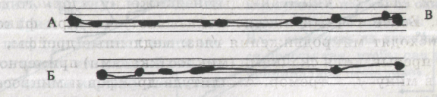
Рис. 3. Задача та же. Везде плотность объекта 10'. При этой плотности (как и при фиксации однородного объекта такой же плотности) возможны ошибки слежения.
Па записях видны: А — задача выполнена без ошибки, Б — с ошибкой на один штрих вверх (прослеживание слева направо), В — с ошибкой на два штриха вправо (прослеживание снизу вверх).

418

419

Скачки глаз (макросаккады) служат в основном для перевода области ясного видения сетчатки на рассматриваемый объект. Они совершаются с большой точностью и с временем задержки, равным простой двигательной реакции (230—250 мсек). Таким образом, макросаккады — единственный вид движений в организме человека, который сочетает в себе преимущества быстроты и точности — обстоятельство, приведшее к идее использования глаз для грозных целей наведения орудия.
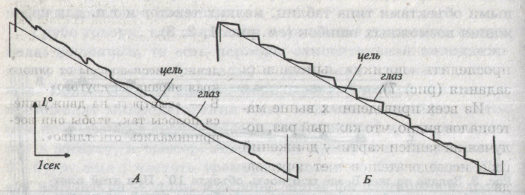
Плавные следящие движения глаз возникают только в присутствии движущегося объекта. Если же человеку предлагают «плавно пройти» глазами по линии, то задание выполняется с помощью серии макросаккад, только что описанных (см. рис. 2).
Заметим, что при прослеживании линии неподвижного объекта параметры и особенности последнего накладывают отпечаток на способ выполнения задания и определяют возможность ошибок (рис. 2, 3).
В ходе слежения за движущейся целью плавные движения, так же как и фиксационные дрейфы, прерываются микросак-кадами, которые, судя по всему, служат цели коррекции положения глаза на цели (рис. 4А). Если цель движется по гетерогенному фону, то плавные движения глаз перестают соответствовать скорости движения цели, и «слежение» происходит в режиме медленных дрейфов и скачков (рис. 4Б). Описанные подробности следящих движений глаз, как и движений при статической фиксации, находятся вне контроля субъекта.
Рис. 4. Временная развертка горизонтальной составляющей движений глаз при инструкции «следить за световой целью».
Цель движется слева направо с равномерной скоростью: А — на гомогенном фоне; Б — на гетерогенном неподвижном фоне.

Если движущийся объект представляет собой черно-белые контрасты на большой площади, то картина следящих движений снова меняется (рис. 5А). И снова изменение, если при том же объекте меняется задача: вместо прослеживания предлагается отчетливое восприятие контрастов (рис. 5Б).
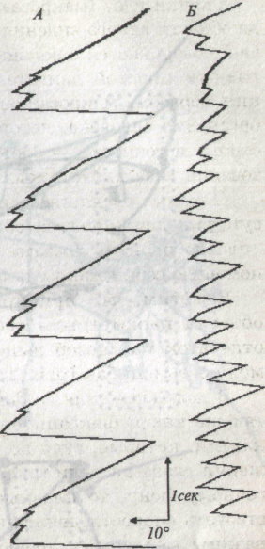
Важную информацию для дальнейшего изложения содержат записи траекторий движения глаз при предъявлении более сложных (чем точки, линии) объектов и постановки в отношении них содержательных задач (рис. 6). На записях видно, как одна только смена задач драматически меняет общую картину движений глаз. Любопытный результат дали также эксперименты с микрообъектами. В отношении них давались содержательные задачи, и, несмотря на то что каждый объект умещался в поле центрального зрения (2°) (следовательно, отпадала необходимость в «наводящих» скачках), внутри каждого из них наблюдались движения, в которых можно проследить «логику» выполнения задания (рис. 7).
Рис. 5. Объект — вертикальные полосы движутся по экрану слева направо, экран 20°. Записи горизонтальной составляющей движений глаз при инструкциях: А — «проследить движущиеся полосы от одного края экрана до другого». Б — «смотреть на движущиеся полосы так, чтобы они воспринимались отчетливо».
Из всех приведенных выше материалов видно, что каждый раз, получая на записи картину движений глаз, исследователь встает перед за-
дачей ее декодирования. Иными словами, он должен искать ответы на вопросы: почему глаз прошел по такой-то траектории, остановился в таком-то месте, сохранял фиксацию такой-то длительности, производил осознанные или неосознанные движения в микродиапазоне и т.п.

420
421

